|  |  |  |
| --- | --- | --- |
|  |  | **문서버전 :** 1.0 |
| “시맨틱 레이블링 툴” 개발사양서 | **페이지** : 1 /11 |

|  |  |
| --- | --- |
| |  | | --- | | **“시맨틱 레이블링 툴” 개발사양서** | |
| **Copyrightⓒ Hustar 아진산업 기업과제팀**  사전승인 없이 본 내용의 전부 또는 일부에 대한  복사, 전재, 배포, 사용을 금합니다. |

|  |  |  |  |  |  |
| --- | --- | --- | --- | --- | --- |
| 상태(STATUS) | ☑ 작성 중 / □ 작성완료 / □ 검토 중 / □ 배포완료 / □ 재 작성 | | | | |
| 제정일자  (INITIAL DATE) | 개정번호  (REVISION) |  | 작성(PRE) | 검토(CHK) | 승인(APP) |
| 성명  (NAME) | leechaehyun |  |  |
|  | 참고문서  (REFERENCE) | 서명  (SIGN) |  |  |  |
| 일자  (DATE) | 2020-10-26 |  |  |

**목차**

**1.****개요****3**

1.1 목적 3

1.2 정의 3

1.3 참고 문서 3

**2.****설명** 4

2.1 기능개요 4

2.2 시스템 구성 4

2.3 시스템 주기능 4

2.4 시스템 분류 5

**3.****시스템 요구사항****7**

3.1 네트워크 요구사양 7

3.2 툴 제작 요구사양 9

1. **개요**
   1. **목적**

본 사양서는 이미지의 시맨틱 분할 및 레이블 수정기능을 포함하는 소프트웨어에서 이미지의 시맨틱 분할 처리를 위한 네트워크 모델 및 변환 API에 서 필요에서 필요한 요구사양에 대해 정의한다.

**정의**

|  |  |
| --- | --- |
| **용어** | **설명** |
|  |  |
|  |  |
|  |  |
|  |  |
|  |  |
|  |  |
|  |  |
|  |  |
|  |  |
|  |  |
|  |  |
|  |  |

* 1. **참고 문서**

|  |  |  |  |
| --- | --- | --- | --- |
| 제목 | 기록번호(버전) | 날짜 | 출처 |
|  |  |  |  |

1. **설명**
   1. **기능개요**

원본 영상을 분할하여 semantic segmentation기반의 학습된 모델을 사용하여 객체의 클래스와 픽셀 단위 위치를 인식한 후, 이것을 수동으로 수정 가능하도록 함.

* 1. **시스템 구성**
* 기술개발 개요도

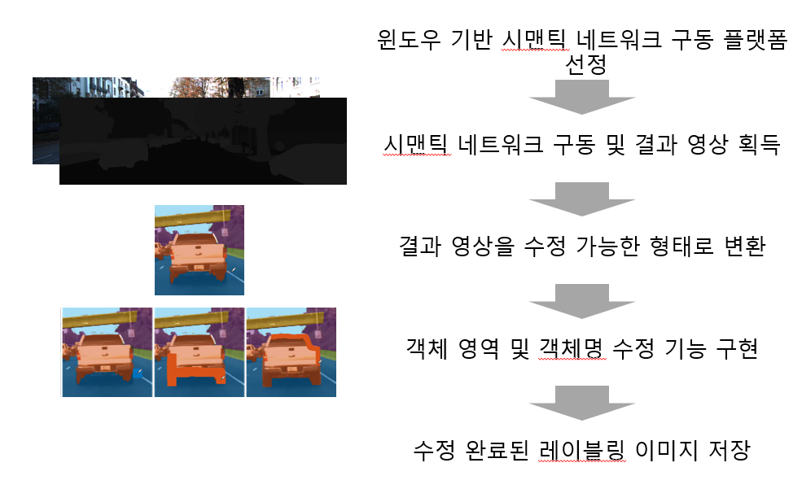

* 1. **시스템 주기능**

원본 영상을 분할한 이미지를 이미 학습된 합성곱 신경망 네트워크 모델을 통하여 픽셀마다 클래스가 부여된 회색조 이미지로 출력한 뒤, 사용자가 수정하기 용이한 컬러 이미지로 변환하여 수동으로 클래스와 픽셀 단위의 이미지 편집이 가능하도록 하는 툴이다.

* 1. **시스템 분류**

**2.4.1 네트워크 관련 기능**

|  |  |  |
| --- | --- | --- |
| 대분류 | 중분류 | 기능설명 |
| 알고리즘 입력 | 이미지 데이터 | 인덱싱을 위한 이름, 및 이미지의 폭, 높이 정보를 포함하며, 각 픽셀은 RGB 정보를 지닌다. |
| 모델 파라미터 | 사용될 네트워크 모델의 종류와  전처리를 위한 데이터셋의 정보. |
| 알고리즘 처리 | 시맨틱  세그멘테이션 | 이미지에서 각 픽셀의 클래스를 판단하여 레이블에 대응하는 음영값을 부여한다. |
| 알고리즘 출력 | 회색조 이미지 | 각 픽셀이 네트워크 모델의 작동결과 부여된 레이블에 따라 회색음영으로 구성된 이미지 출력. (입력 파일과 크기 동일). |
| 레이블 정보 | 출력 이미지의 각 픽셀정보에 어떤 레이블이 대응되는지에 대한 정보를 메인프로그램에 전달한다. |
| 팔레트 이미지 | 사용자 편의를 위해 각 픽셀의 레이블에 따라 1대1로 대응하는 색채를 부여한 이미지. |
| 안정성 | 메모리 관리 | gpu 메모리에 대한 할당량이 적절해야 한다. |
| 신뢰성 | 인식 성능 | 클래스 인식률 및 오인식률이 기준을 만족해야한다.  (->각 픽셀에 부여된 레이블의 정확도가 기준을 만족해야 한다.) |
| 처리 시간 | 이미지당 레이블링 시간이 기준을 만족해야 한다. |

**2.4.2 툴 제작 관련 기능**

|  |  |  |
| --- | --- | --- |
| 대분류 | 중분류 | 기능설명 |
| 알고리즘 입력 | 이미지 자르기 | 영상의 위아래 일정 부분을 자른다. (1242 * 375) |
| 데이터 수집 | 이미지 정보 수집 | 판별된 class와 rgb값을 수집한다. |
| 알고리즘 처리 | 이미지 편집 기능 | -전처리가 끝난 영상을 편집한다.  -지우개 기능  -Undo, Redo  -확대/축소  -브러쉬 크기 조작  -class 수정 기능 |
| 입력 이벤트 관리 | 키보드 및 마우스의 이벤트 입력을 받는다. |
| 윈도우 파일 관리 | 파일 불러오기 및 저장기능을 수행한다. |
| 알고리즘 출력 | 이미지 출력 | 불러온 이미지 파일 Thumbnail 출력. |
| 실시간 동작 결과 | 입력 이벤트를 통해 그려지는 부분을 실시간으로 확인 |
| 결과물 파일 저장 | 수정 완료된 파일을 원하는 경로로 저장. |
| 안정성 | 메모리 관리 | 메모리 누수가 없어야 한다. |
| 신뢰성 | 인식 성능 | 이미지 화질 및 파일 저장 품질이 기준을 만족해야 한다. |

1. **시스템 요구사항**
   1. ***네트워크 요구사양***
      1. **알고리즘 입력 요구사양**
         1. **이미지 데이터 요구사양**

|  |  |  |
| --- | --- | --- |
| 개발사양 ID | 요구사항 ID | 개발사양 명세 |
| SMT-IMG-N-001 | ND-MD-01 | 원본 영상을 일정한 간격으로 분할하여 이미지화 한다. |
| SMT-IMG-N-001 | ND-MD-02 | 이미지 인덱싱을 위한 이름, 및 이미지의 폭, 높이 정보를 포함하며, 각 픽셀은 RGB 정보를 지닌다. |

* + - 1. **모델 파라미터 요구사양**

|  |  |  |
| --- | --- | --- |
| 개발사양 ID | 요구사항 ID | 개발사양 명세 |
| SYRS-PAR-N-001 | ND-MD-03 | 사용할 네트워크 모델명을 전달받는다. |
| SYRS-PAR-N-002 | ND-MD-04 | 사용할 데이터셋 명을 전달받는다. |

* + 1. **알고리즘 처리 요구사양**
       1. **시맨틱 세그멘테이션 요구사양**

|  |  |  |
| --- | --- | --- |
| 개발사양 ID | 요구사항 ID | 개발사양 명세 |
| SYRS-SEG-N-001 | ND-MD-05 | 이미지에서 각 픽셀의 레이블이 무엇인지 판정한다. |
| SYRS-SEG-N-002 | ND-MD-06 | 각 픽셀의 레이블 무엇인지에 따라  1대 1로 대응하는 회색조 음영값을 부여한다. |

* + 1. **알고리즘 출력 요구사양**
       1. **회색조 이미지 요구사양**

|  |  |  |
| --- | --- | --- |
| 개발사양 ID | 요구사항 ID | 개발사양 명세 |
| SYRS-GREY-N-001 | ND-MD-07 | 네트워크 모델에 입력된 이미지와 같은 크기의  회색조 이미지를 출력한다. |
| SYRS-GREY-N-002 | ND-MD-08 | 각 픽셀의 음영값은 각 레이블에 1대1 대응한다. |

* + - 1. **레이블 정보 요구사양**

|  |  |  |
| --- | --- | --- |
| 개발사양 ID | 요구사항 ID | 개발사양 명세 |
| SYRS-LAB-N-001 | ND-MD-09 | 사용된 데이터셋의 음영값-클래스 대응관계를 메인 프로그램에 전달한다. |

* + - 1. **팔레트 이미지 요구사양**

|  |  |  |
| --- | --- | --- |
| 개발사양 ID | 요구사항 ID | 개발사양 명세 |
| SYRS-PAL-N-001 | ND-MD-10 | 네트워크 모델에 입력된 이미지와 같은 크기의 RGB 이미지를 요구한다. |
| SYRS-PAL-N-002 | ND-MD-11 | SMT-GRY-001을 변환하여 생성한다. |
| SYRS-PAL-N-003 | ND-MD-12 | 각 픽셀의 색상은 각 레이블에 1대1 대응한다. |

* + 1. **안정성 요구사양**
       1. **메모리 관리 요구사양**

|  |  |  |
| --- | --- | --- |
| 개발사양 ID | 요구사항 ID | 개발사양 명세 |
| SYRS-MEM-N-001 | ND-MD-13 | 메모리 누수가 없어야 한다. |

* + 1. **신뢰성 요구사양**
       1. **인식 성능 요구사양**

|  |  |  |
| --- | --- | --- |
| 개발사양 ID | 요구사항 ID | 개발사양 명세 |
| SYRS-PERF-N-001 | ND-MD-14 | 클래스 인식률이 기준 이상이어야 한다. |
| SYRS-PERF-N-002 | ND-MD-15 | 클래스 오인식률이 기준 이하이어야 한다. |

* + - 1. **처리 시간 요구사양**

|  |  |  |
| --- | --- | --- |
| 개발사양 ID | 요구사항 ID | 개발사양 명세 |
| SYRS-PRO-N-001 | ND-MD-16 | 이미지 1장당 시맨틱 레이블링 처리시간이 기준을 초과하지 않아야 한다. |

* 1. ***툴 제작 요구사양***
     1. **알고리즘 입력 요구사양**
        1. **이미지 자르기 요구사양**

|  |  |  |
| --- | --- | --- |
| 개발사양 ID | 요구사항 ID | 개발사양 명세 |
| SYRS-CUT-T-001 | ND-MD-17 | 프로그램 이미지 크기 기준(1242*375)에 맞게 맞춘다. |

* + 1. **데이터 수집 요구사양**
       1. **이미지 정보 수집 요구사양**

|  |  |  |
| --- | --- | --- |
| 개발사양 ID | 요구사항 ID | 개발사양 명세 |
| SYRS-INFO-T-001 | ND-MD-18 | 받은 이미지를 편집 가능한 확장자로 변환한다. |
| SYRS-INFO-T-002 | ND-MD-19 | 관련 이미지 외 다른 이미지 필터링한다. |

* + 1. **알고리즘 처리 요구사양**
       1. **이미지 편집 기능 요구사양**

|  |  |  |
| --- | --- | --- |
| 개발사양 ID | 요구사항 ID | 개발사양 명세 |
| SYRS-EDIT-T-001 | ND-MD-20 | 앞단계에서 전처리가 끝난 영상을 편집한다. |
| SYRS-EDIT-T-002 | ND-MD-21 | 지우개 기능이 있어야 한다.  (원본사진이 아닌 Segmentation에만 적용) |
| SYRS-EDIT-T-003 | ND-MD-22 | Undo, Redo 기능으로 되돌리기, 앞돌리기 기능을 수행할 수 있어야 한다. |
| SYRS-EDIT-T-004 | ND-MD-23 | 불러온 이미지를 확대/축소할 수 있어야 한다. |
| SYRS-EDIT-T-005 | ND-MD-24 | 브러쉬 크기 조작하여 그릴 수 있어야 한다. |

* + - 1. **입력 이벤트 관리 요구사양**

|  |  |  |
| --- | --- | --- |
| 개발사양 ID | 요구사항 ID | 개발사양 명세 |
| SYRS-EVE-T-001 | ND-MD-25 | 키보드 단축키 입력을 받고 그에 상응하는 기능을 수행할 수 있어야한다. |
| SYRS-EVE-T-002 | ND-MD-26 | 마우스 이벤트를 통하여 그림을 그리거나 해당 기능을 수행할 있어야한다. |

* + - 1. **윈도우 파일 관리 요구사양**

|  |  |  |
| --- | --- | --- |
| 개발사양 ID | 요구사항 ID | 개발사양 명세 |
| SYRS-WIN-T-001 | ND-MD-27 | 이미지 파일 불러오기 기능 수행할 수 있어야 한다. |
| SYRS-WIN-T-002 | ND-MD-28 | 이미지 파일 저장하기 기능 수행할 수 있어야 한다. |

* + 1. **알고리즘 출력 요구사양**

**3.2.4.1 이미지 출력요구사양**

|  |  |  |
| --- | --- | --- |
| 개발사양 ID | 요구사항 ID | 개발사양 명세 |
| SYRS-PRI-T-001 | ND-MD-30 | 불러온 이미지 파일의 Thumbnail을 출력한다. |
| SYRS-PRI-T-002 | ND-MD-31 | 불러온 이미지들을 스크롤 하여 원하는 이미지를 Thumbnail로 찾을 수 있어야한다. |

**3.2.4.2실시간동작 결과 요구사양**

|  |  |  |
| --- | --- | --- |
| 개발사양 ID | 요구사항 ID | 개발사양 명세 |
| SYRS-REAL-T-001 | ND-MD-32 | 알고리즘의 정상 동작 여부를 출력해야 한다. |
| SYRS-REAL-T-002 | ND-MD-33 | 알고리즘의 비정상 및 예외상황 종료 시 해당 정보를 출력하여야 한다. |

**3.2.4.3 결과물 파일 저장**

|  |  |  |
| --- | --- | --- |
| 개발사양 ID | 요구사항 ID | 개발사양 명세 |
| SYRS-RES-T-001 | ND-MD-34 | 알고리즘의 정상 동작 여부를 출력해야 한다. |
| SYRS-RES-T-002 | ND-MD-35 | 알고리즘의 비정상 및 예외상황 종료 시 해당 정보를 출력하여야 한다. |

* + 1. **안정성 요구사양**
       1. **메모리 관리 성능 요구사양**

|  |  |  |
| --- | --- | --- |
| 개발사양 ID | 요구사항 ID | 개발사양 명세 |
| SYRS-MEM-T-001 | ND-MD-36 | 메모리 누수가 없어야 한다. |

* + 1. **신뢰성 요구사양**

**3.2.6.1인식 성능 요구사양**

|  |  |  |
| --- | --- | --- |
| 개발사양 ID | 요구사항 ID | 개발사양 명세 |
| PLK-PERF-T-001 | ND-MD-37 | 이미지 화질 품질 기준을 만족하여야 한다. |